**國 立 屏 東 科 技 大 學**

**企業管理系**

**學生校外實習手冊**

**(106學年度入學學生適用)**

**中華民國 108年05月**

**目錄**

**壹、 企業管理系學生校外實習實施辦法 1**

**貳、 企業管理系學生校外實習分發施行細則 3**

**參、 企業管理系校外實習作業流程 4**

**肆、 企業管理系學生校外實習須知 7**

**伍、 企業管理系校外實習請假要點 8**

**陸、 企業管理系校外實習書面報告規範 9**

**柒、 企業管理系和校外實習廠商實習合作合約書 10**

**附件 1** **家長同意書 16**

**附件 2** **國立屏東科技大學企業管理系校外實習申請表 17**

**附件 3****國立屏東科技大學企業管理系『校外實習』學生實習意願表 18**

**附件 4****國立屏東科技大學企業管理系『校外實習』家長通知單 19**

**附件 5****國立屏東科技大學校外實習輔導紀錄表 20**

**附件 6****國立屏東科技大學企業管理系校外實習考核表 22**

**附件 7 校外實習成果報告封面格式 23**

**附件 8****學生校外實習期間請假紀錄表 25**

**附件 9****國立屏東科技大學企業管理系 26**

**附件10****國立屏東科技大學 校外實習機構滿意度調查 27**

**附件11****國立屏東科技大學實習機構評估表 28**

**附件12****國立屏東科技大學****校外實習問題處理及轉介單 29**

**附件13****國立屏東科技大學校外實習課程及機構滿意度調查表 30**

1. 企業管理系學生校外實習實施辦法

中華民國103年3月5日102學年度第2學期第3次系務會議通過

中華民國105年06月15日104學年度第2學期第6次系務會議通過

中華民國 106 年03月01日105學年度第2學期第1 次系務會議通過

中華民國 106 年4月12日105學年度第2學期第3次系務會議通過

中華民國 107年5月16日106學年度第2學期第3次系務會議通過

中華民國 108年5月8日107學年度第2學期第4次系務會議通過

1. 國立屏東科技大學企業管理系為提升學生專業能力，有效結合專業理論與實務工作，特訂定此校外實習作業實施辦法。
2. 本系四技日間部之「校外實習（1）」（2學分）必修課，學生必須於大三暑假期間（七月至八月），實際至與本系合作之實習機構，透過現場工作實習方式，進行至少320小時實習，並通過考核，方能取得學分。若學生因故無法於大三暑期完成實習，得於四下選修「校外實習(2)」（9學分），以修畢該課程方式，取得2學分必修與7學分選修學分完成。
3. 本系四下「校外實習(2)」，為9學分選修課程，選修該課程學生須全學期全職在實習機構實習，全職實習月數需達4.5個月（或時數達720小時以上）。申請修習「校外實習(2)」者，需符合以下資格：

(一)四上結束時，距畢業總學分數僅剩選修9學分(含)以下（註：「校外實習（1）」未通過者，需僅剩「校外實習（1）」及7學分(含)以下選修學分未修畢）。

(二)四上結束前，獲得本系合作簽約廠家實習錄取學期實習機會。

1. 實習場所之選擇: (1)「校外實習（1）」:學生可由本系已洽妥之廠家選擇，或自行尋找適當合作廠家。自尋廠家須符合經濟部立案之企管相關專業領域之合法廠商(需請廠商提供公司登記證/商業登記證明，以及繳稅證明等文件，供本系審核)，且須經校方同意並於簽訂合作契約後，始得進行。(2) 「校外實習(2)」:僅限本系已洽妥之廠家，不開放學生自尋廠家。本課程以本系洽妥廠家的實習名額數為可提供選修人數之上限。實習機構與可供修課名額數，於四上學期中公告。
2. 校外實習行政作業時間與程序，依本系「校外實習手冊」檢附之流程表，以及「實習分發施行細則」辦理。
3. 實習廠家應協助培養本系學生在校期間所需之企業管理相關知識，使其日後就業能力得以提升。此外，實習廠家除培養相關專業知能與專業素養外，尤應注重企管相關從業人員職場倫理與服務精神之養成，並以促進本系學生留任或提高本校學生畢業後之就業率為宗旨。
4. 校外實習負責教師與實習廠家應互相配合學生實習之輔導管理與訪視，且按照學校之各項輔導管理辦法管理學生，以期作收潛移默化之實效。教師每次訪視應據實填寫「輔導紀錄表」。
5. 校外實習工作時間、項目、成績考核方式如下：
6. 實習時間：配合實習廠家營業時間安排，且總時數須符合本辦法第二及第三點規定。
7. 實習項目：（1）依廠商公告之企業管理專業職能需求 （2）職場倫理
8. 成績考核：學生需依本系實習作業規定，除完成契約所載明實習時數外，並需完成下列考核內容：（1）實習廠家應於實習期間考核學生實習表現，並完成本系提供之書面考核文件。（2）學生需依本系規定時間，定期繳交實習工作紀錄表。（3）需依本系「校外實習書面報告規範」格式，繳交實習成果報告一份，且須出席本系實習經驗分享會活動。
9. 實習總成績評定佔比：

(1)「校外實習（1）」：實習考核表（50%），實習成果報告（30%），實

習工作記錄表（10%），參與實習成果分享活動（10%）。

(2)「校外實習（2）」：實習考核表（55%），實習成果報告（30%），實習

工作記錄表（15%）。

1. 學生未依規定完成實習，或有成績考核任一單項零分者，得不授與校外實習學分。
2. 除實習機構於契約載明之實習酬勞外，其餘因校外實習所需費用（如：交通及膳宿等費用），須由學生自行負責。
3. 學生於實習期間若違反實習機構工作規定或職場倫理規範，情節嚴重者，本系得立即中止實習，該學生之實習成績以零分計算之外，並得報請以校規懲戒。
4. 學生須依指定日期前往實習機構報到，實習期間應遵守實習機構之規定，因病或特殊事故須請假者，須先報經實習機構核准，並副知本系報備。如有未經報備缺勤時數，以曠課處理。實習期間請假，須依實習廠家規定以及本系「校外實習請假要點」辦理。
5. 實習期間若有特殊優良表現足以提升校譽，或有違反校規或損及校譽之行為，經系務會議通過後，提學校給予獎懲。
6. 本辦法經系務會議通過，報請學校核備後實施，修正時亦同。
7. 企業管理系學生校外實習分發施行細則

中華民國103年3月5日 102學年度第2學期第3次系務會議通過

1. 依企業管理系學生校外實習作業實施辦法第八點第一項之規定，訂定本系校外實習分發施行細則。
2. 與本系合作實習廠商提供實習條件與職能需求，由本系定期公告，提供修習校外實習學分學生申請。
3. 學生依據廠商職能需求及實習條件作為志願登記參考。學生可填寫之志願序數目，由本系依實習機構數另定。本系將依學生所填志願以及廠商所需人才條件進行初步資格確認，僅將資格符合學生資料提供給廠商篩選。
4. 未能於所填志願序被廠商錄取者，倘若其他各實習廠家也已額滿，則由本系安排實習單位，學生不得有任何異議。
5. 實習分發名單公佈七個工作天內(含)，若需異動，學生需主動告知本系，由本系協調處理。期限過後不得辦理變更。
6. 若於實習開始後需變更實習場所者，需於實習開始三週內申請，並須廠商與本系均同意異動後，使得辦理。實習異動在實習期間僅限變更一次。
7. 本細則經系務會議通過後施行，修正時亦同。
8. 企業管理系校外實習作業流程

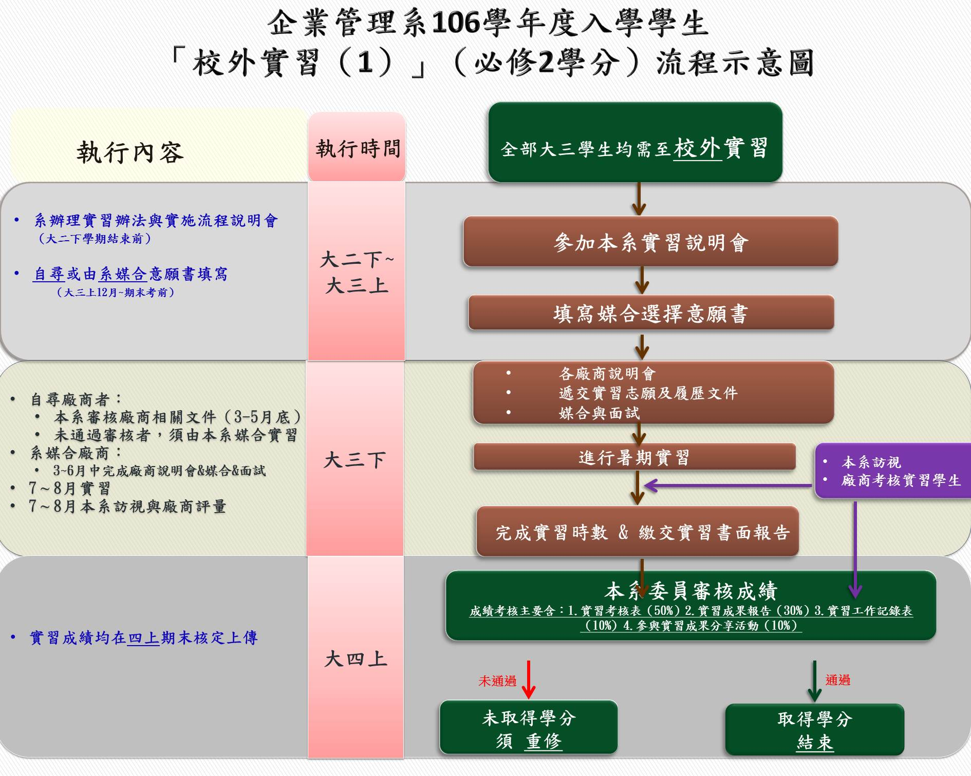

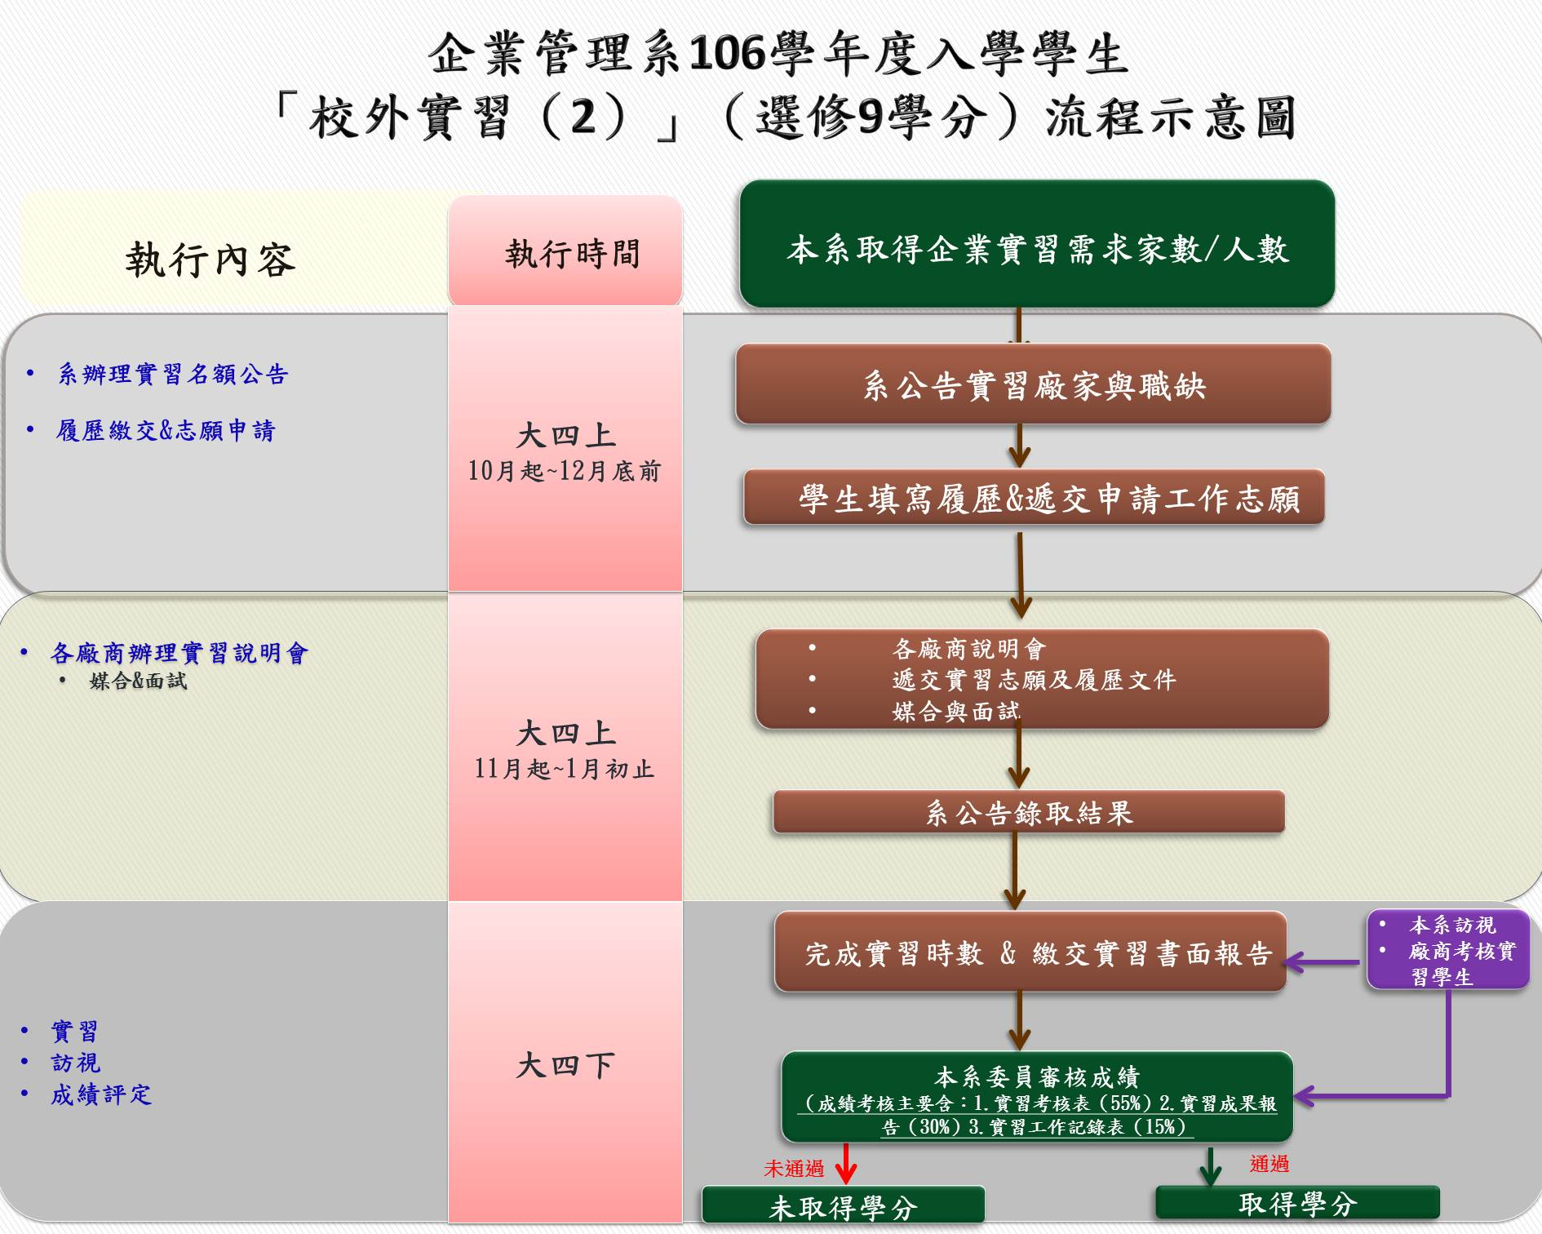

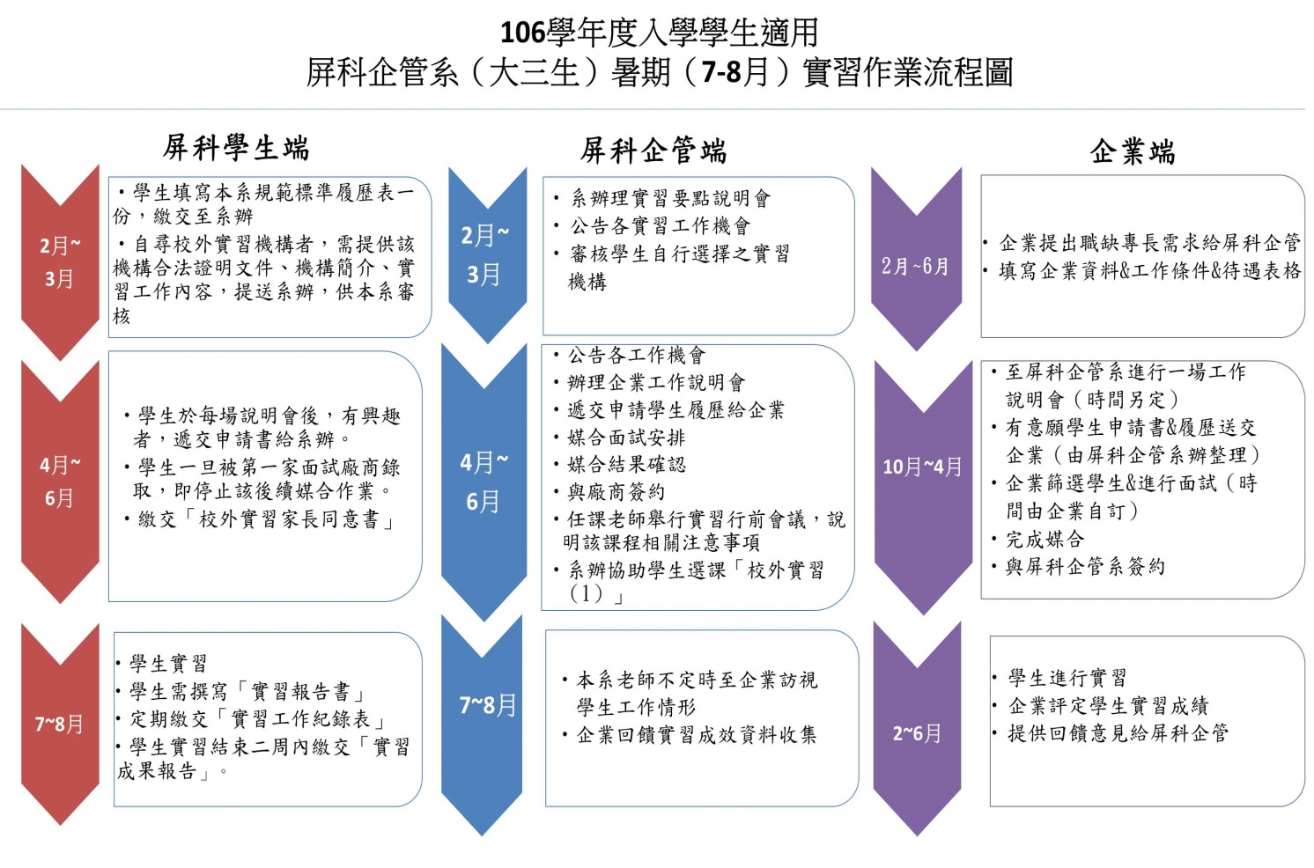

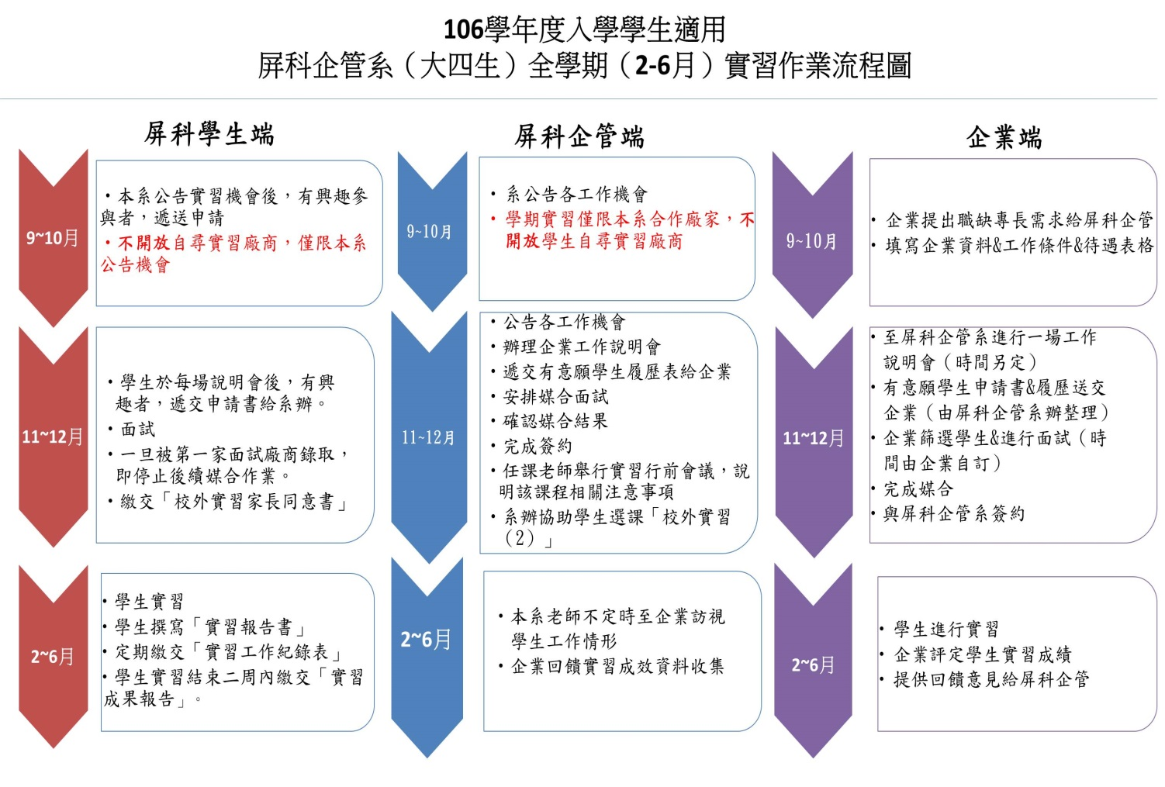

1. 企業管理系學生校外實習須知
2. 學生需按實習機構與本系簽訂之實習時間，準時前往實習機構報到，進行實習。
3. 學生應遵照所指定之實習單位與實習職務進行實習工作，非經本系與實習廠家同意，不得擅自異動實習單位或實習地點
4. 學生於實習期間應遵守實習機構工作相關規定，並注意工作及應對進退禮節，且須配合與遵守實習機構服裝儀容規範。
   1. 學生於工作時間內不得擅自離開工作崗位，怠忽職守，或前往危險場所。
   2. 應隨時攜帶筆記本，隨時記錄工作重點及實習心得，以增進實習效果。
   3. 實習期間若需請假，需按實習請假規定辦理。
   4. 實習期間須隨身攜帶學生證及身份證件。
5. 學生需注意本系指定繳交各項文件與報告期限，未按時繳交者，該項成績將以零分計算。
6. 實習期間遇有任何問題，除就近請實習單位之同仁或單位主管協助外，並隨時與負責訪視老師或教官聯絡。
7. 學生實習前必須投保意外險，此項意外險原則上由學校代為集體辦理，由本系支付保費。若已有保險不願再加保者，須檢附家長親筆簽名之放棄投保文件。
8. 企業管理系校外實習請假要點
9. 學生於實習期間之請假流程請依實習單位相關規定辦理，有關公、病、事、喪假之認定由實習單位裁定之，倘若該單位無相關規定者，得參酌下列原則處理。
10. 公假

1.學生實習期間學校一律不給予公假，惟實習單位依任務需要所給予公假不在

此限。

2. 因校方辦理實習座談、研習活動、需要返校辦理課程或畢業手續等情形， 不列

入缺勤計算。

1. 病假
   1. 實習學生凡因病不能實習者需持醫院或診所之證明，向實習單位主管請假（並應於上班前設法先報告實習單位指導老師）。
   2. 實習期間病假時數最多十四日，超過者需順延實習實施週期或在規定時間內補足實習時數。
2. 事假
3. 實習期間非重大事故，不得擅請事假。事假總時數不得超過五天（40小時）。
4. 實習學生在工作時，若因故需離開工作崗位時，須持相關證明文件，向實習單位主管請假，批准後方可離開。
5. 若有緊急事件，得以電話向單位主管請假獲准後，得於事後補辦請假手續，否則以曠職論處。
6. 實習學生若以事假之名，進行與事假內容不符活動，經查屬實者，除需在規定時間內補足實習時數外，並將報請校方懲戒，且實習成績將以零分計算。
7. 喪假

屬於直系親屬喪葬者，需有訃文或家長證明。直系親屬（如父母、祖父母），准予五天，外祖父母以兩天為限。

二、其他請假注意事項：

1. 凡需經事前核准之請假（事、喪假），必須先經實習單位主管批准後，再持單至本系系辦報備（傳真）並知會實習訪視老師。
2. 未按手續辦理請假或未准假前擅離工作崗位者，依實習單位相關規定處置。
3. 無故缺勤累積達三日者，經實習單位通知本系後，本系得依相關規定予以懲戒，並得中止實習。
4. 補實習應於畢業前完成。補實習之時間及地點由本系決定。

(五) 實習生無正當理由缺勤致實習機構辭退或終止實習，經學校查證屬實者，實習

成績以不及格計算。

(六) 缺勤後的實習時數如不足課程規定下限，應補足至最低時數。

(七) 缺勤時數達該門課程規定時數三分之一者，該次校外實習課程成績以零分計

算。

1. 企業管理系校外實習書面報告規範
2. 實習書面報告一律以A4 格式紙張打字撰寫（12 點字、標楷體、英文為Times New Roman、單行間距、需編列頁碼、含封面至少20 頁，需裝訂成冊），其封面參考學生實習手冊附件，內容項目如下，報告必須在本系公告繳交期限內，以Word電子檔方式上傳至該課程學習平台。逾期或缺交者該項成績以零分計算，且不得授予實習學分。
3. 書面報告內容應包括：
4. 實習單位簡介（可附實習單位之簡介）
5. 公司負責人
6. 員工人數
7. 主要業務項目
8. 公司組織（組織部門之組織及人員介紹）
9. 實習工作內容簡介
10. 實習工作之職掌
11. 實習工作之作業程序
12. 實習工作相關任務介紹
13. 實習心得報告
14. 在實習單位學到最多和印象最深刻的工作經驗
15. 實習過程與本系所學課程之關聯與應用
16. 經歷此次實習過程後，對您未來生涯發展及專業能力有何影響？您打算如何充實自己，請具體說明之。
17. 實習過程的照片（需確認照片拍攝未觸及實習廠家商業敏感性，並獲實習廠家同意置於報告中）
18. 對實習單位之建議
19. 對實習單位相關實習工作建議
20. 其他相關建議
21. 參考文獻
22. 企業管理系和校外實習廠商實習合作合約書

**國立屏東科技大學學生校外實習合約書**

1080408第四版

|  |  |  |
| --- | --- | --- |
| 立合約書人： | 國立屏東科技大學 | （以下簡稱甲方） |
| 實習機構 | （以下簡稱乙方） |
| 實習學生 | （以下簡稱丙方） |

為強化學生實作能力，協助學生提早體驗職場，瞭解產業運作，結合理論與實務，培養正確的工作態度，以及提升就業競爭力，三方針對校外實習課程訂定下列事項，共同遵循。

* + 1. 合作範圍：

甲方：由 系承辦學生實習有關業務、課程規劃及聯繫，以及由系專業教師負責輔導學生校外實習。

乙方：依相關法令提供丙方實習機會，參與課程規劃、實習職務分配、報到、訓練以及負責輔導學生校外實習。

丙方：遵守甲方學生校外實習辦法、系所實習相關規定以及乙方實習規則，依規定時間出勤，虛心接受指導，保持良好品德，遵守職場倫理，保護業務機密，並與學校輔導老師保持聯繫，注意個人安全、職場安全以及交通安全。

* + 1. 合約期限：

實習期間自　　　年　　　月　　　日　至　　　　年　　　月　　　日止，

自實習期滿，實習合約自動失其效力。

（學期課程至少18週720小時或4.5個月／暑期課程須達8週320小時）

* + 1. 實習內容

1. 實習項目安排以不影響丙方健康及安全的工作環境為原則。
2. 實習項目內容規劃如附件「校外實習計畫表」。
   * 1. 實習地點：
     2. 出勤時間：每日出勤時間不超過8小時。每週不超過40小時，但為配合業務需要，得採彈性及輪休方式出勤。
     3. 實習報到：
3. 甲方於實習前2週將實習學生名單及報到資料寄達乙方。
4. 乙方於丙方報到時，應即給予職前安全衛生訓練，並派專人指導。
   * 1. 實習待遇

1. 實習待遇：

　　　　　　　　□月薪／津貼　新台幣　　　　　　元

　　　　　　　　□時薪／津貼　新台幣 元

　 　　　　 □丙方表現優良時，乙方得酌予提供獎助學金或相關助學金**，**

　　　　　　　　　新台幣　　　　　　　元／次

　　　　　　　　□無

　　2. 加班情形：實習領有薪資或津貼之丙方，得由乙方因業務上需要延長工作時間，並依勞動基準法之規定辦理。（領有獎助學金或無薪資者，不得延長其工作時間）

3. 延長工作時間有無：

　　　 □無

　　　 □有　　　　　　　　　　　　　 補償方式： □加班薪津 □擇日補休

4. 薪資以金融機構轉存方式按月發給丙方。（助學金以金融機構轉存方式按次發給丙方）

* + 1. 膳宿及交通

1. 住宿：　　□無　　□ 乙方免費提供　□丙方每月付費　　　　元，乙方提供
2. 伙食： □無 □ 乙方免費提供 □丙方每月付費　　　　元，乙方提供
3. 交通：　　□無 □ 乙方免費提供 □丙方每月付費　　　　元，乙方提供

九、保險及責任歸屬

1. 乙方有提供薪資或津貼者，乙方與丙方成為雇傭關係，適用勞動基準法之規範，於丙方報到時，乙方應即辦理勞工保險、健保及提繳勞工退休金。
2. 乙無提供薪資時，甲方應協助丙方辦理學生團體平安保險並加保意外傷害險。（備註：根據行政院勞工委員會的解釋函，不論是獎助學金及相關助學金，都不屬於薪資範圍，學生與機構非雇傭關係，不得參加勞保。）
3. 實習期間，丙方如在乙方工作場所或指定地點（含各工作地點往返途中），因事故致丙方生命、身體傷害或財物損失者，乙方應依勞動基準法及職業安全衛生法等規定為適當之處置。

十、實習學生輔導

1. 實習期間，甲方應安排輔導老師定期赴乙方進行實習訪視輔導，負責專業實務實習輔導、溝通、聯繫工作，同時應瞭解丙方實務工作內容及工作規範，給予丙方工作指導，協助解決丙方工作或學習之困難，並做成輔導紀錄表。
2. 實習期間，乙方應指派輔導老師指導丙方，乙方並應提供丙方專業實務技術、實習工作項目訓練、辦事細則、操作規範或相關學習資料等實習資料。
3. 乙方所安排之實習內容不得要求丙方協助從事違法行為。乙方如有違反，甲方與丙方得逕行終止本合約，乙方與丙方之勞動關係亦告終止。

十一、實習考核與離退

1. 實習期間由甲方輔導老師及乙方主管共同評核實習成績，乙方應於實習結束前將實習成績考評表擲交甲方，俾利核算實習成績。
2. 校外實習定位為正式修習課程，成績合格授與學分，除口頭、書面報告外，實習期間之平常聯繫、學習各項報告、出缺勤都應列入重要評核。
3. 丙方表現或適應欠佳時，由乙方知會甲方輔導處理，經輔導未改善者，得終止本次實習，並依丙方所屬系所規定，進行實習轉換程序與後續課程安排事宜。
4. 丙方請假需依乙方規定，向乙方辦理，並應於乙方核准後，向甲方輔導老師報備，未依乙方規定辦理或未完成向甲方輔導老師報備程序者，皆視為曠職；若乙方無明確請假規定，依甲方學生校外實習辦法、系所學生校外實習相關規定、學生請假辦法及相關規定辦理。
5. 甲、乙、丙三方得不定期協調檢討實習各項措施，期使實習合作更臻完善。

十二、保密協定：為顧及乙方之業務機密，丙方及甲方輔導老師因參加本校外實習課程合作所知悉乙方之業務機密，無論於實習期間或實習終了後，均不得洩漏與任何第3人或自行加以使用，亦不得將實習內容揭露、轉述或公開發表，但其已為公眾或獲乙方同意所知悉者不在此限。

十三、爭議：發生實習糾紛或爭議，經甲方與乙方實習輔導老師協調未果者，甲、乙、丙方任一方得提交系級校外實習權責單位、校級校外實習委員會審議。

十四、附則

1. 附件：「實習機構基本資料表」、「本校校外實習計畫表」。
2. 本合約所有相關附件均視為合約之一部分，具合約條款完全相同之效力，其他有關實習合作未盡事宜，甲、乙、丙三方得視實際需要協議後另訂之。
3. 本合約書之準據法為中華民國民法、勞動基準法等相關法令，合約書未盡周詳之處，均以中華民國法令為準則。
4. 甲、乙、丙三方因本合約內容涉訟時，雙方合意以臺灣屏東地方法院為第一審管轄法院。

十五、本合約書一式三份，甲、乙、丙三方各執乙份存照。

立合約書人

甲　方：國立屏東科技大學

校　長：戴昌賢

地　址：91201 屏東縣內埔鄉老埤村學府路1號

統一編號：91004103

乙　方：（實習機構）

負責人： 　　　　　 　　 （簽章）

營業登記地址：

統 一 編 號 ：

丙　方：（實習學生）

學　生：　　　　　　 　 （簽章）

身份證字號：

戶籍地址 ：

家長：　　　　　　　　　 （簽章）（合約內容均已了解並同意學生簽署）

中　華　民　國　　　　　年　　　　　月　　　　　日

**實習機構基本資料表**

本表若不敷使用請自行延伸

|  |  |  |  |
| --- | --- | --- | --- |
| 公司名稱 |  | | |
| 負責人 |  | 統一編號 |  |
| 聯絡人 |  | 職稱 |  |
| 聯絡電話 | ( ) | 傳真 |  |
| 公司地址 | □□□ | | |
| E-mail |  | | |
| 公司簡介 |  | | |
| 年營業額 |  | 員工人數 |  |
| 休假/補休方式 |  | | |
| 其他說明 |  | | |

**國立屏東科技大學校(海)外實習計畫表**

|  |  |  |  |  |  |  |
| --- | --- | --- | --- | --- | --- | --- |
| **第一部分：基本資料** | | | | | | |
| 實習學生 | | 學號 |  | | 姓名 |  |
| 系別  班級 |  | | 學校  輔導老師 |  |
| 課程名稱 |  | | 學分數 |  |
| 實習期間 | 自　　年　　月　　日　至　　年　　月　　日 | | | |
| 實習機構 | | 名稱 |  | | | |
| 部門 |  | | | |
| 機構  輔導老師 |  | | | |
| **第二部分：實習學習內容** | | | | | | |
| 實習課程目標 |  | | | | | |
| 實習課程內涵 | (請各系規劃含符合專業及職務所需之學習內容**)** | | | | | |
| 各階段 | 期程規劃 | | | 實習主題 | | |
| 1 | 年 月 日至 年 月 日 | | | 機構對實習學生進行安全講習 | | |
| 2 | 年 月 日至 年 月 日 | | |  | | |
| 3 | 年 月 日至 年 月 日 | | |  | | |
| 4 | 年 月 日至 年 月 日 | | |  | | |
| 5 | 年 月 日至 年 月 日 | | |  | | |
| 實習機構參與實習課程說明 | (說明實習機構提供實習課程指導與資源、主要的實習活動及實習方式) | | | | | |
| 業界專家輔導實習課程規劃 | (說明主要的輔導內容及輔導方式，例如：工作觀摩、專業訓練等) | | | | | |
| 學校教師輔導實習課程規劃 | (說明學校輔導老師輔導訪視實習課程進行之規劃) | | | | | |
| **第三部分：實習成效考核與回饋** | | | | | | |
| 實習成效考核指標或項目 | (請各系依照學生個別的實習規劃，與實習機構共同訂定) | | | | | |
| 實習成效與教學評核方式 | (請各系根據實習課程與規劃訂定) | | | | | |
| 實習課後回饋規劃 |  | | | | | |

備註：教育部規定學生實習計畫應經實習學生及實習機構檢視後簽署同意，依本校學生校外實習辦法規定，本實習計畫表為本校校外實習合約之附件，請於實習合約校內用印程序中一併檢附。

附件1

家 長 同 意 書

茲同意

* 本人子弟（姓名：__________________）修讀貴系之「校外實習」必修課程：

□同意本人子弟以系既有合作廠商媒合方式，進行校外實習

□同意以自行尋找校外實習廠商方式，進行校外實習

□本人子弟（姓名：__________________）放棄修讀貴系「校外實習」必修課程。

實習機構：

實習活動時間：自 年 月 日起至 年 月 日止

實習地點：

在實習期間將協助　貴系督導本人子弟，並與其保持聯繫，注意安全，期使實習活動圓滿。

此 致

國立屏東科技大學企業管理系

學生家長或監護人： 簽章：

聯絡地址：　　　縣市　　　鄉鎮市　　　路　 段　 巷　 弄　 號　 樓

聯絡電話：

----------------------------------------------------------------------------------------------------------------

本同意書確為家長或監護人同意並親自簽名，如有假冒簽章者願受學校校規處分

學生： 簽章：

---------------------------------------------------------------------------------------------------------------

參加實習學生之保險資料

|  |  |  |  |  |  |  |
| --- | --- | --- | --- | --- | --- | --- |
| 姓 名 |  | 年級 |  | | 學號 |  |
| 身份證字號 |  | 出生年月日 | |  | | |
| 監 護 人 |  | 行動電話 | |  | | |
| 電話（家）  （宿） |  | | | | | |
| 住址（家） | 縣市　　　　鄉鎮市　　　　路　　段　　巷　　弄　　號 | | | | | |
| （宿） | 縣市　　　　鄉鎮市　　　　路　　段　　巷　　弄　　號 | | | | | |

附件2

國立屏東科技大學企業管理系校外實習申請表

|  |  |  |  |  |  |
| --- | --- | --- | --- | --- | --- |
| 實習機構名稱： |  | | | 相片 | |
| 實習期間： | 民國 年 月 日 ~ 民國 年 月 日 | | |
| 實習學生姓名： |  | | |
| 出生年月日： | 民國 年 月 日 | 年齡： |  |
| 通訊地址： |  | | |
| 實習學生聯絡電話： | | E-mail: | | | |
| 系別： | | 年級： | | | |
| 工作經歷 | | | | | |
| 服務機構 | 時間 |  | | | 工作性質 |
|  | 民國 年 月 日至民國 年 月 日 | | | |  |
| 簡易履歷: | | | | | |
| 特殊才能： | | | | | |
| 持有何種證照： | | | | | |
| 緊急聯絡人： | | 關係： | | | |
| 緊急聯絡人電話(行動電話)： | | | | | |
| 緊急聯絡人通訊處： | | | | | |

申請人簽名：_____________________ 日期：________________

附件3

國立屏東科技大學企業管理系『校外實習』學生實習意願表

請依照志願順序填寫實習機構名稱、以及應徵職務別

|  |  |  |
| --- | --- | --- |
| 志願序 | 實習機構名稱 | 實習職務別 |
| 1. |  |  |
| 2. |  |  |
| 3. |  |  |
| 4. |  |  |
| 5. |  |  |

學生簽名：**______________________** 日期：**____**年**____**月**____**日

附件4

國立屏東科技大學企業管理系『校外實習』家長通知單

貴家長台鑑：

貴子弟______________同學修讀本系「校外實習」課程，貴子弟實習廠商來源為：

□貴子弟自行尋找廠商 □本系提供實習廠商

該廠商已與本系簽定實習合約。檢附實習合約影本一式。

實習時間：自 年 月 日起後 個實際工作日（約 個月）止

實習地點：

敬請協助督導貴子弟， 特此函知。

國立屏東科技大學企業管理系 敬上

聯絡電話 08-7703202轉7680

附件5

國立屏東科技大學校外實習輔導紀錄表

系別： 送交備查日期: 年 月 日

|  |  |  |  |  |  |  |  |  |  |  |
| --- | --- | --- | --- | --- | --- | --- | --- | --- | --- | --- |
| **第一部分：輔導基本資料表** | | | | | | | | | | |
| 輔導教師姓名 | | |  | | 學生學號  姓名 |  | | 實習機構名稱 |  | |
| 次數 | 輔導時間 | | | 輔導方式 | | | 輔導關懷事項 | | | 照片或其他佐證資料 |
| 月日 | 時分  至  時分 | |
| 1 |  |  | | **根據本校學生校外實習辦法二十二條，學期課程的實地訪視次數至少二次。暑期課程的實地訪視以一次為原則，如時間不足，部分學生得以其他輔導方式替代。**  □實地訪視□電話訪談  □電子郵件□網路社群  □視訊　　□面談  □實習作業繳交  □其他 | | | □瞭解實習生的工作環境、  　工作內容與工作規範  □瞭解實習生的出席情形  □瞭解實習生的學習情形  □指導實習作業、督促繳交 | | |  |
| 2 |  |  | | **根據本校學生校外實習辦法二十一條，學期課程的輔導次數，以至少三次為原則。**  □實地訪視□電話訪談  □電子郵件□網路社群  □視訊　　□面談  □實習作業繳交  □其他 | | | □瞭解實習生的工作環境、  　工作內容與工作規範  □瞭解實習生的出席情形  □瞭解實習生的學習情形  □指導實習作業、督促繳交 | | |  |
| 3 |  |  | | **根據本校學生校外實習辦法二十一條，學期課程的輔導次數，以至少三次為原則。**  □實地訪視□電話訪談  □電子郵件□網路社群  □視訊　　□面談  □實習作業繳交  □其他 | | | □瞭解實習生的工作環境、  　工作內容與工作規範  □瞭解實習生的出席情形  □瞭解實習生的學習情形  □指導實習作業、督促繳交 | | |  |

本表請於學期成績送交截止日前繳交至各系所備查

|  |  |  |
| --- | --- | --- |
| **第二部分：輔導事項摘要** | | |
| 次數 | 溝通對象： | |
| **1** | **1** | **實習生實習重點**：  有無不合理的工作規範：  □無  □有，輔導處理： |
| **2** | 實習生的實習環境是否安全衛生，不影響健康:  □是  □否，處理方式： |
| **3** | 實習項目、內容與實習計畫（實習合約）是否相符：  □是  □否，輔導處理： |
| **4** | 工作時間是否符合實習合約規定：  □是  □否，輔導處理： |
| **5** | **出席情形**（含有無遲到早退或曠職）**：**  **請假情形：**  **輔導處理：** |
| **6** | **實習生學習進度：**  **（含生活適應、專業學習、工作表現、人際關係、心態建立、實習心得）**  **遭遇問題：**  **實習輔導：** |
| **7** | 實習機構是否能適時提供協助與指導：  □是  □否，輔導處理： |
| **8** | **實習作業指導：**  **督促作業情形：** |
| **其他說明、實習生或實習機構的其他意見：** | |
| **實習輔導老師簽名：** | | |

附件6

國立屏東科技大學企業管理系校外實習考核表**（實習單位主管填寫）**

實習單位： 填表日： 年 月 日

|  |  |  |  |
| --- | --- | --- | --- |
| 學生姓名： | | | |
| 實習工作項目： | | | |
| 考核期間：**自** 　　 年　　月　　 日 **至**  　　 年　　 月　　 日 | | | |
| **考核項目** | | 最高分 | **評分** |
| **工作績效** | 任務達成度 | **20** |  |
| 專業度/勝任度 | **15** |  |
| 協調合作度 | **15** |  |
| **工作態度** | 服裝儀容 | **10** |  |
| 積極熱忱 | **10** |  |
| 品德言行/人際應對 | **10** |  |
| **出勤狀況** | 全勤 | **10** |  |
| 準時到班、無早退 | **10** |  |
|  | | | **總 分：** |
| **主管考核評語：**  **主管簽章：** | | | |

附件7：校外實習成果報告封面格式

**國立屏東科技大學企業管理系**

**校 外 實 習 報 告**

**實習題目：「○○○○○○○○○○」**

**學號：○○○**

**姓名：○○○**

**實習機構：○○○○○○○○○**

**實習單位：○○○○○○○○○**

**實習期間：○○年○月○日至○○年○月○日**

**實習單位主管：○○○**

**指導老師：○○○**

**中華民國○○年○○月○○日**

**致謝辭**

**摘要**

**目錄**

**圖表目錄**

1. **緒論**
2. **實習主題**
3. **與主題有關之專業背景**
4. **實習單位之產業與公司**
5. **產業概況**
6. **公司簡介**
7. **主要產品介紹**
8. **製造流程**
9. **與實習主題有關之流程或作業**
10. **實習主題問題分析**
11. **實習主題之改善過程或解決方法**
12. **實習成果與建議**
13. **心得與感想**

**參考文獻**

**附錄:產業實習工作紀錄**

**附錄:其他**

附件8

學生校外實習期間請假紀錄表

**姓名: 學號: 實習單位:**

|  |  |  |  |  |
| --- | --- | --- | --- | --- |
| **請假日期** | **時數** | **請 假 事 由** | **實習單位簽章** | **備 註** |
| 年 月 日 |  |  |  |  |
| 年 月 日 |  |  |  |  |
| 年 月 日 |  |  |  |  |
| 年 月 日 |  |  |  |  |
| 年 月 日 |  |  |  |  |
| 年 月 日 |  |  |  |  |
| 年 月 日 |  |  |  |  |
| 年 月 日 |  |  |  |  |
| 年 月 日 |  |  |  |  |
| 年 月 日 |  |  |  |  |
| 年 月 日 |  |  |  |  |
| 年 月 日 |  |  |  |  |
| 年 月 日 |  |  |  |  |
| 年 月 日 |  |  |  |  |

註：1.實習單位簽章需由實習單位主管或本系訪視老師簽章。

2.病假、事假、公假証明請將正本附於本表之後。

3.學生無故不到，請實習單位立即通知本校企管系實習負責老師。（08-7703202 轉7680）

4.本記錄表請於實習期間交由實習單位指導老師記錄，並於實習後登錄於實習成績單寄回本系。

附件9

國立屏東科技大學企業管理系

**校外實習工作紀錄表**

|  |  |  |  |
| --- | --- | --- | --- |
| **公司名稱** |  | **實習部門/單位別** |  |
| **學生姓名** |  | **學號** |  |
| **連絡電話** |  | **Email:** |  |
| **紀錄週期** | **年 月 日 至 年 月 日** | | |
| **本週期實習工作內容**(如：分配工作、完成工作、未完成工作)**:** | | | |
| **本週期實習時數:共計 天 小時** | | | |
| **本週期在實習工作的心得與收穫:** | | | |
| **問題與建議：**  **填寫人簽名：** | | | |

附件10

國立屏東科技大學 校外實習機構滿意度調查

資料填報日期： 年 月 日

|  |  |  |  |  |  |  |  |
| --- | --- | --- | --- | --- | --- | --- | --- |
| 機構名稱 |  | | | | | | |
| 實習學生姓名 |  | | 實習部門 | | |  | |
| 項目 | 實習表現 | | | | | | |
| 非常滿意 | 滿意 | | 普通 | 不滿意 | | 非常不滿意 |
| 實習生的出勤狀況 | □ | □ | | □ | □ | | □ |
| 實習生的工作態度 | □ | □ | | □ | □ | | □ |
| 實習生的工作專業知能 | □ | □ | | □ | □ | | □ |
| 實習生的整體表現 | □ | □ | | □ | □ | | □ |
| 實習的課程規劃 | □ | □ | | □ | □ | | □ |
| 實習的課程安排 | □ | □ | | □ | □ | | □ |
| 實習的學習成效 | □ | □ | | □ | □ | | □ |
| 未來若有就業機會，是否願意任用本系的實習生？ | | □是 □否 □考慮中 | | | | | |
| 未來是否願意繼續與本校進行校外實習的合作？ | | □是 □否 □考慮中 | | | | | |
| 您對本校實習生的建議 |  | | | | | | |
| 您對本校在實習方面的建議 |  | | | | | | |

附件11

國立屏東科技大學實習機構評估表

實習機構名稱：

|  |  |  |  |  |  |  |
| --- | --- | --- | --- | --- | --- | --- |
| **實習機構的評估必須派員實地至實習機構做綜合性評估**  **實習機評估項目** | **否** | **是** | **不符合：**  **1**  **分** | **符**  **合：**  **2分** | **很符合：**  **3分** | **非常符合：**  **4分** |
| **◎**本實習機構為主管機關合法立案之機構。 | □ | □ |  |  |  |  |
| **◎**本實習機構為本系產學策略聯盟之業界合作夥伴。 | □ | □ |  |  |  |  |
| **◎**本實習符合海外實習國家之實習相關法規及實習相關勞動條件  (本題為實施海外實習評估，非海外實習不用填寫) | □ | □ |  |  |  |  |
| 1. 本實習機構有正面的經營理念與形象且營運正常。 |  |  | □ | □ | □ | □ |
| 2. 本實習機構的規模制度符合課程學習與員額需求。 |  |  | □ | □ | □ | □ |
| 3. 本實習機構對於本實習具有積極正向的合作理念。 |  |  | □ | □ | □ | □ |
| 4. 本實習機構提供的實習項目與本系所欲培養的專業核心就業力相關。 |  |  | □ | □ | □ | □ |
| 5. 本實習機構提供月薪／津貼的實習待遇。（可圈選）  時薪／津貼  獎助學金 | □ | □ | □ | □ | □ | □ |
| 6 本實習機構提供意外險、住宿、膳食、交通等福利。（可圈選） | □ | □ | □ | □ | □ | □ |
| 7. 本實習機構的實習地點與本系學生的需求相當。 |  |  | □ | □ | □ | □ |
| 8. 本實習機構提供安全、衛生，不影響健康的工作環境。 |  |  | □ | □ | □ | □ |
| 9. 本實習機構提供的設備與指導等學習資源符合本課程需求。 |  |  | □ | □ | □ | □ |
| 10. 本實習機構指派給實習生的工作負荷適當。 |  |  | □ | □ | □ | □ |
| 11. 本實習所需要的工作時間或勞動需求適當。 |  |  | □ | □ | □ | □ |
| **◎**評估總分 |  |  |  | | | |
| **◎**本實習機構的來源，源自於：□教師推薦　□學生推薦申請 | | | | | | |
| **◎**總評：□納入當年度可實習的機構名單  □不建議，理由： | | | | | | |
| 評估單位／人員、時間： | | | | | | |

附件12

國立屏東科技大學

校外實習問題處理及轉介單

申請日期：

|  |  |  |  |  |  |
| --- | --- | --- | --- | --- | --- |
| **姓名** |  | **系/年級** | | |  |
| **學號** |  | **連絡電話** | | |  |
| **實習機構單位** |  | | | | |
| **事由說明** | **個人因素 公司因素** | | | | |
|  | | | | |
| **處理方式**  **(請勾選)** | * **學校給予關懷協助和指導。** * **學校協調實習機構調整和改善。** * **轉換實習單位(或回校內實習)。** * **終止實習。** * **加/退選課程。** * **停修。** * **其他(請說明)：** | | | | |
| **審核結果**  **(經校外實習相關會議審查)** | * **同意所請** * **不同意所請，原因：** | | | | |
| **輔導老師**  **簽章** |  | | **系(所)主任**  **簽章** |  | |

**※備註：加/退選課程或停修者，如超過加退選期限，請至課務組填寫人工加/退選單。**

**<<本表影本請送課務組備查>>**

附件13

國立屏東科技大學校外實習課程及機構滿意度調查表

|  |
| --- |
| 各位同學，大家好：  本校實施校外實習的目的在於強化同學的實作能力，幫助同學提早體驗職場，瞭解產業運作，結合理論與實務，養成正確工作的態度，以及提升就業競爭力。  教務處為瞭解同學實習的情形與對於實習課程與實習機構的滿意度進行調查，以協助未來系所辦理校外實習課程能夠與績優機構合作，提供課程改進之參考，以及給予學弟最佳的實習機會，請您協助填寫本問卷提供意見，謝謝！！  教務處課務組 敬啟  聯絡人員：(08)7703202#6407 |

**一、基本資料**

(一)就讀學院與系所：

|  |  |  |  |  |  |  |  |
| --- | --- | --- | --- | --- | --- | --- | --- |
| **1、農學院** | | | | | | | |
| □ | 森林系 | □ | 食品科學系 | □ | 水產養殖系 | □ | 農園生產系 |
| □ | 植物醫學系 | □ | 生物科技系 | □ | 動物科學與畜產系 | □ | 木材科學與設計系 |
| **2、工學院** | | | | | | | |
| □ | 機械工程系 | □ | 土木工程系 | □ | 水土保持系 | □ | 車輛工程系 |
| □ | 環境工程與科學系 | □ | 生物機電工程系 |  |  |  |  |
| **3、管理學院** | | | | | | | |
| □ | 餐旅管理系 | □ | 資訊管理系 | □ | 工業管理系 | □ | 企業管理系 |
| □ | 農企業管理系 | □ | 時尚設計與管理系 |  |  |  |  |
| **4、人文社會學院** | | | | | | |  |
| □ | 幼兒保育系 | □ | 應用外語系 | □ | 社會工作系 | □ | 休閒運動健康系 |
| **5、國際學院** | | | | | |  |  |
| □ | 熱帶農業暨國際合作系 | | |  |  |  |  |
| **6、獸醫學院** | | | | | |  |  |
| □ | 獸醫學系 |  |  |  |  |  |  |

(二) 參與實習課程的年級（請擇一勾選。另，五年級為獸醫學系勾選，延修生

請勿勾選）：

|  |  |  |
| --- | --- | --- |
| **1、暑期實習**  □  □  □ | | |
| □ | 一年級升二年級 |  |
| □ | 二年級升三年級 | |
| □ | 三年級升四年級 | |
| □ | 四年級升五年級 | |
| **2、學期實習** | | |
| □ | 一年級上學期 | |
| □ | 一年級下學期 | |
| □ | 二年級上學期 | |
| □ | 二年級下學期 | |
| □ | 三年級上學期 | |
| □ | 三年級下學期 | |
| □ | 四年級上學期 | |
| □ | 四年級下學期 | |
| □ | 五年級上學期 | |
| □ | 五年級下學期 | |
| **3、學年實習** | | |
| □ | 一年級 | |
| □ | 二年級 | |
| □ | 三年級 | |
| □ | 四年級 | |
| □ | 五年級 | |
| **4、其他實習** | | |

(三) 實習機構來源：

|  |  |
| --- | --- |
| □ | 系所推薦 |
| □ | 自行尋找 |

(四) 請填寫您所實習機構之名稱：

**二、對實習課程滿意度調查**

| **題目** | | **非常不同意** | **不同意** | **普通** | **同意** | **非常同意** |
| --- | --- | --- | --- | --- | --- | --- |
|  | | | | | | |
| (1) | 我有參加實習前辦理的相關講習或說明會。 | 有 □(請接第2~5題)  沒有□(請接第3~5題) | | | | |
| (2) | 實習職前講習或說明會對我有所助益。 | □ | □ | □ | □ | □ |
| (3) | 實習前學校提供我完善的實習資訊或諮詢管道。 | □ | □ | □ | □ | □ |
| (4) | 實習前我已瞭解實習時相關的權利及義務。 | □ | □ | □ | □ | □ |
| (5) | 實習前我已瞭解職場倫理。 | □ | □ | □ | □ | □ |
| (6) | 我在參與校外實習課程前，已了解實習契約內容。 | □ | □ | □ | □ | □ |
| (7) | 實習內容與我在校所學的專業是有關聯的。 | □ | □ | □ | □ | □ |
| (8) | 在校所學專業技能有助於實習工作中的運用。 | □ | □ | □ | □ | □ |
| (9) | 學校老師曾來訪視及關心我的實習狀況。 | □ | □ | □ | □ | □ |
| (10) | 實習後我覺得有提升自己解決實務問題的能力。 | □ | □ | □ | □ | □ |
| (11) | 透過這次實習，有助於我對職場工作態度的了解。 | □ | □ | □ | □ | □ |
| (12) | 經過這次實習經驗，我會鼓勵學弟妹參與校外實習。 | □ | □ | □ | □ | □ |
| (13) | 我認為學校安排之校外實習課程學習時數足夠。 | □ | □ | □ | □ | □ |
| (14) | 我認為實習對畢業後尋找工作有所幫助。 | □ | □ | □ | □ | □ |

**三、對實習機構滿意度調查**

|  |  |  |  |  |  |  |  |  |  |  |  |  |
| --- | --- | --- | --- | --- | --- | --- | --- | --- | --- | --- | --- | --- |
| 學生對實習機構滿意度 | | | | | 非常不同意 | | 不　同　意 | | 沒　意　見 | | 同　　　意 | 非常同意 |
| 1. 實習機構有提供安全衛生的實習環境 | | | | | □ | | □ | | □ | | □ | □ |
| 2. 實習機構有給予我適當的休息時間 | | | | | □ | | □ | | □ | | □ | □ |
| 3. 實習機構指派給我的工作負荷適當 | | | | | □ | | □ | | □ | | □ | □ |
| 4. 實習機構認真給予我專業方面的指導 | | | | | □ | | □ | | □ | | □ | □ |
| 5. 實習機構實際要求的實習時數和約定的實習時數相符合 | | | | | □ | | □ | | □ | | □ | □ |
| 6. 實習機構實際要求的工作項目和約定的工作項目相符合 | | | | | □ | | □ | | □ | | □ | □ |
| 7. 實習機構具有正面的經營理念和形象 | | | | | □ | | □ | | □ | | □ | □ |
| 8. 未來實習機構若開出相關職缺，我有意願前往應徵 | | | | | □ | | □ | | □ | | □ | □ |
| 9. 這家實習機構可以推薦給學弟妹做為校外實習機構 | | | | | | | | | | | | |
| * 同意，理由： | | | | | | | | | | | | |
| * 不同意，理由： | | | | | | | | | | | | |
| **四、其他** | | | | | | | | | | | | |
| (1) | 你認為校外實習課程用哪種類型辦理較為適合？ | □  暑期 | □  學期 | □  學年 | | □  其他 | |  | |
| (2) | 你認為校外實習課程在哪個年級辦理較為合適？ | □  一  年級 | □  二  年級 | □  三  年級 | | □  四  年級 | | □  五  年級 | |

**五、其他建議**

|  |
| --- |
|  |

**＊問卷到此結束，請您再次檢查是否有遺漏之處，MC900356065.WMF感謝您抽空填寫此問卷，謝謝合作，祝福您 *順心快樂*！！**